Acta de la II Sesión Extraordinaria de la Junta de Gobierno del Organismo Público Descentralizado “Servicios de Salud Jalisco”
En la ciudad de Guadalajara, Jalisco, siendo las 12:15 doce de la tarde, con quince 15 minutos, del día 12 doce de abril de 2019 dos mil diecinueve, constituidos en el Auditorio del Organismo Público Descentralizado Servicios de Salud Jalisco, sito en calle Dr. Joaquín Baeza Alzaga No. 107, Zona Centro, previa convocatoria expedida por la maestra María del Consuelo Robles Sierra, en su calidad de Secretaria Técnica de la Junta de Gobierno y Directora General del Organismo Público Descentralizado Servicios de Salud Jalisco, con fundamento en lo dispuesto por la fracción II, del numeral 2 del artículo 73, el numeral 4 del artículo 75 de la Ley Orgánica del Poder Ejecutivo del Estado de Jalisco; en el artículo 9 de la Ley del Organismo Público Descentralizado “Servicios de Salud Jalisco”; y en el artículo 4 del Reglamento Interior de la Junta de Gobierno, se llevó a cabo la Segunda Sesión Extraordinaria de la Junta al inicio señalada, que se sujetó al siguiente orden del día:
- Lista de asistentes, Establecimiento del Quórum Legal e Instalación de la II Sesión Extraordinaria de la Junta de Gobierno;
- Lectura y Aprobación del Orden del Día;
- Aprobación del Nuevo Organigrama del OPD “Servicios de Salud Jalisco”;
- Autorización de la Plantilla de Personal del OPD “Servicios de Salud Jalisco”;
- Aprobación del proyecto de Reglamento de la Ley del OPD “Servicios de Salud Jalisco”;
- Aprobación de la Programación y Presupuestación del OPD “Servicios de Salud Jalisco”;
- Clausura.
Se dio inicio a la sesión, con las palabras de bienvenida del Doctor Fernando Petersen Aranguren, Secretario de Salud y Presidente de la Junta de Gobierno del Organismo.
En desahogo del punto 1, Lista de asistentes, Establecimiento del Quórum Legal e Instalación de la II Sesión Extraordinaria de la Junta de Gobierno, el doctor Fernando Petersen Aranguren procedió a nombrar lista:
- En representación del titular de la Secretaría General de Gobierno del Estado de Jalisco, maestro Juan Enrique Ibarra Pedroza, comparece el licenciado Carlos Mercado Tinoco;
- En representación del titular de la Secretaría de la Hacienda Pública, maestro Juan Partida Morales, comparece la licenciada Gloria Judith Ley Angulo;
- En representación de la titular de la Contraloría del Estado de Jalisco, maestra María Teresa Brito Serrano, comparece la ciudadana Juana Carrión Ruiz;
- En representación del Comité Ejecutivo Nacional del Sindicato Nacional de Trabajadores de la Secretaría de Salud, comparece el Lic. Carlos A. Haro Reyes;
- Por el Organismo Público Descentralizado “Servicios de Salud Jalisco”, la maestra María del Consuelo Robles Sierra.
- En representación de la Secretaría de Salud del Gobierno de la República, comparece la Subdirectora de Acuerdos y Compromisos de OPD’s Región Norte, maestra Fátima Adriana Antillón Ocampo.
Finalmente, por la Secretaría de Salud Jalisco, su servidor, doctor Fernando Petersen Aranguren. Con la presencia de siete miembros de la Junta de Gobierno, se cubrió la asistencia necesaria para la declaración del quórum legal, declarándose formalmente instalada la Junta y válidos todos los acuerdos que se tomen en ella.
En desahogo del punto 2, lectura y aprobación del orden del día, el presidente de la Junta de Gobierno, doctor Fernando Petersen Aranguren dio lectura al orden del día propuesto y preguntó a los integrantes si estaban de acuerdo con el orden del día.
En uso de la voz, la maestra Fátima Adriana Antillón Ocampo: ¿Podría hacer un comentario? Estuvimos revisando la carpeta el día de ayer que nos llegó, y consideramos que el tipo de información y los temas que contiene son propios para una reunión ordinaria. No podemos revisar tantos temas y tanta información y aprobarla de forma extraordinaria. De hecho, el día de ayer el maestro Chimal se comunicó con alguien del OPD para pedirle reagendar la reunión y desahogarla en una sesión ordinaria. Eso en el sentido de no tener que votar en contra, porque si consideramos que los temas son muy importantes como para pasarlas por una reunión extraordinaria de 30 minutos.
El presidente de la Junta de Gobierno, doctor Fernando Petersen Aranguren: Bien, muchísimas gracias. Tomamos nota de su situación. ¿Hay alguien que quisiera comentar al respecto? El problema que tenemos es la urgencia presupuestal, y eso es parte del por qué se generó en una extraordinaria. ¿Algún otro comentario? Bueno, lo sometemos a votación.
En votación económica, los miembros de la Junta de Gobierno aprueban por mayoría de cuatro votos el orden del día, con la abstención de la representante de la Secretaría de Salud del Gobierno de la República,
En desahogo del punto 3, Aprobación del Nuevo Organigrama del OPD “Servicios de Salud Jalisco” el presidente de la Junta de Gobierno, doctor Fernando Petersen Aranguren cedió el uso de la voz a la Directora General del Organismo Público Descentralizado, maestra María del Consuelo Robles Sierra.
En uso de la voz, la maestra María del Consuelo Robles Sierra: Muy buenos días, gracias señor presidente. Quisiera solicitar primero su anuencia para que el ingeniero José de Jesús Flores Ángel, Director de Recursos Humanos del OPD “Servicios de Salud Jalisco”, nos dé su explicación acerca del organigrama.

Figura 1: Organigrama aprobado por la Junta de Gobierno
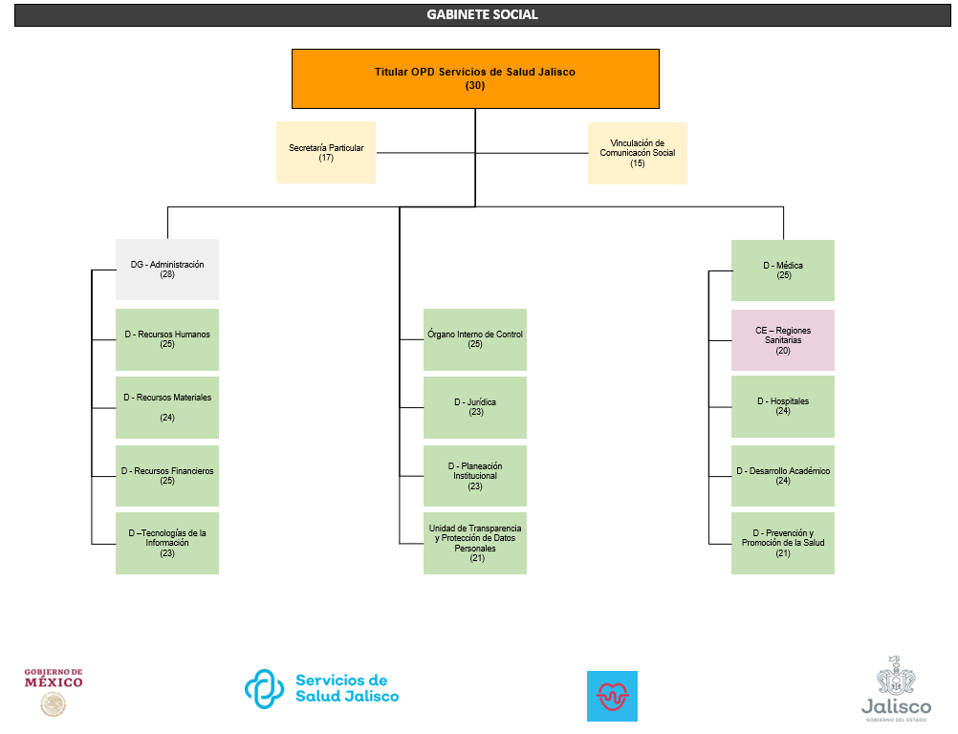

Figura 2: Organigrama sustituido

Figura 3: Organigrama aprobado por la Junta de Gobierno
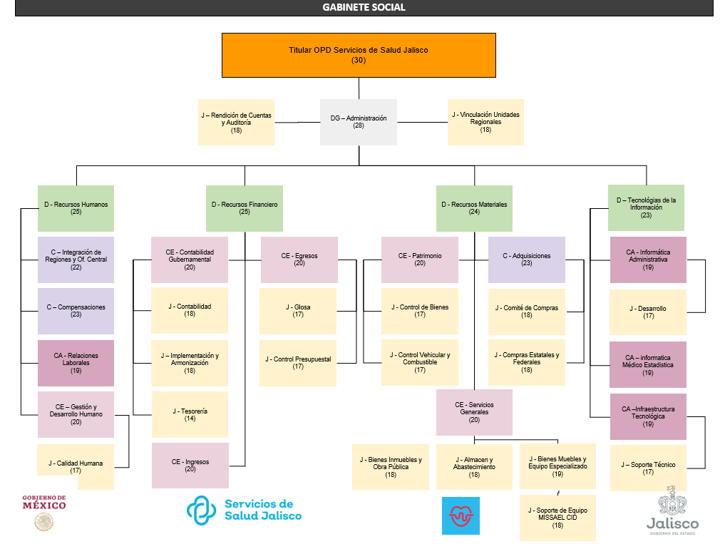

Figura 4: Organigrama sustituido
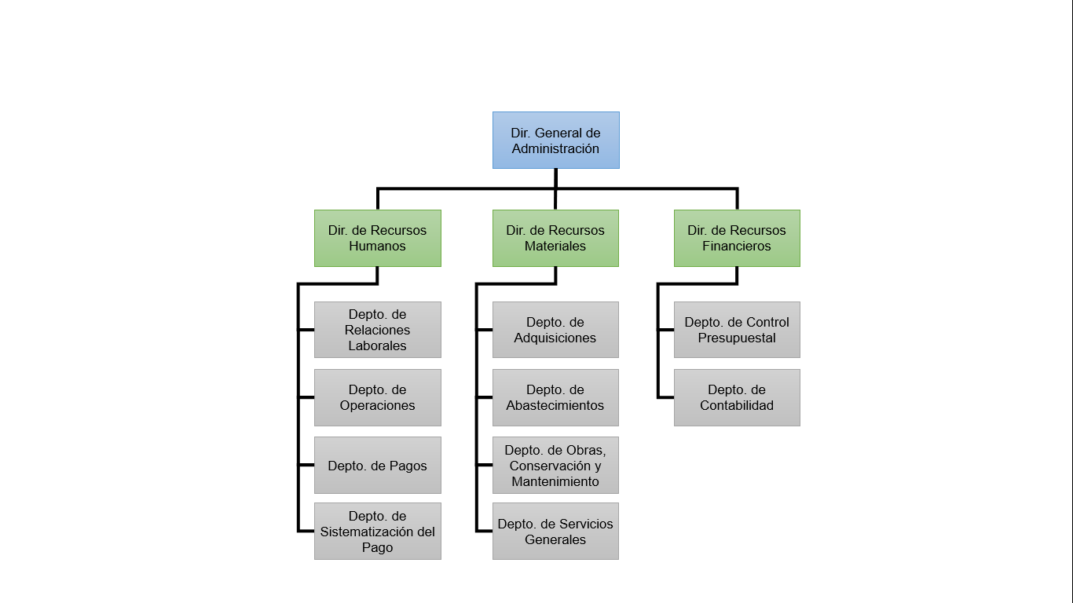

Figura 5: Organigrama aprobado
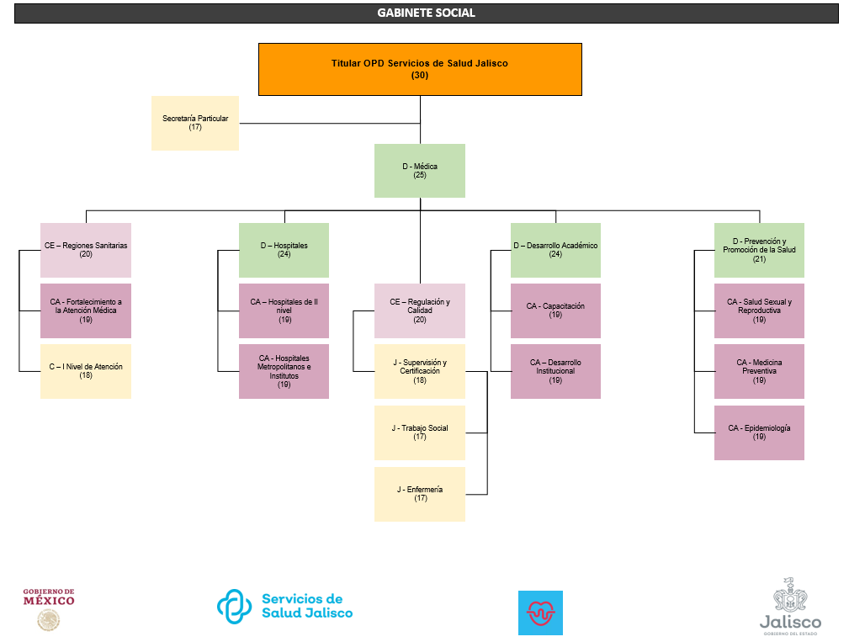

Figura 6: Organigrama sustituido

Figura 7: Organigrama aprobado
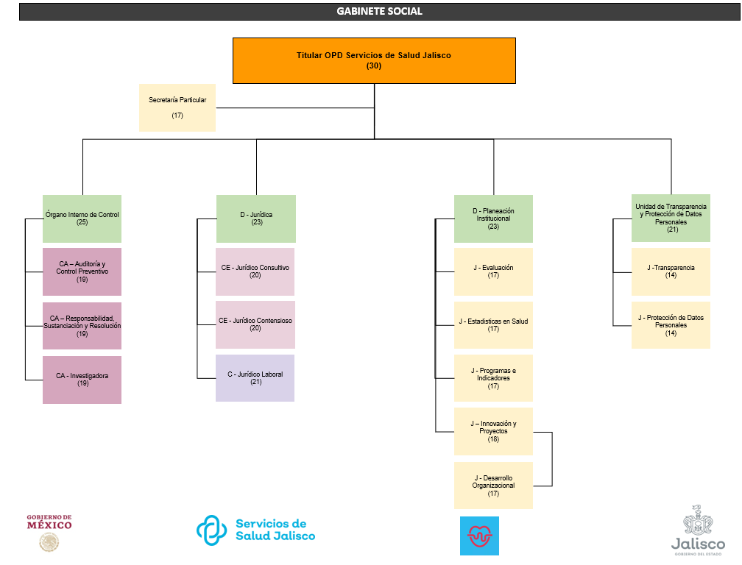

Figura 8: Organigrama sustituido

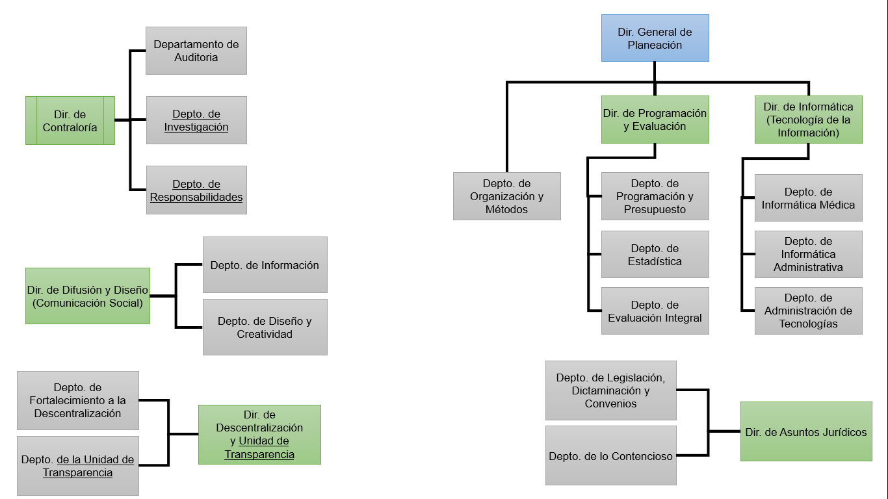

En uso de la voz, el ingeniero José de Jesús Flores Ángel: Buenos días a todos los miembros de la junta y a todas las personas que están invitadas. El organigrama que estamos sometiendo a votación se estuvo analizando tanto por parte del OPD, como con la Secretaría de Salud Jalisco y la Coordinación General Estratégica de Desarrollo Social del Estado de Jalisco, buscando que fuera el organigrama más eficiente para la operación de este OPD. Básicamente, el organigrama se divide en tres secciones de directores. Una sección, que es la sección administrativa, con una dirección general a la cabeza, una sección médica con un director médico a la cabeza, que será la parte operativa del OPD, y una parte donde se agregan la parte jurídica, la parte de contraloría y de transparencia. Además, la parte de planeación.
Eso es de manera general cómo se está dividiendo el organigrama. Si entramos a detalle en la siguiente lámina, este sería el organigrama que se está planteando para la parte de administración. En la parte de administración queda a la cabeza la directora general, con dos apoyos, un apoyo que es el responsable de la vinculación con las unidades regionales y otro apoyo que es responsable de la rendición de cuentas y atención de auditorías. Abajo de la Directora General de Administración quedarían cuatros direcciones: la Dirección de Recursos Humanos, la Dirección de Recursos Financieros, la Dirección de Recursos Materiales y la Dirección de Tecnologías de la Información. En la Dirección de Recursos Humanos, básicamente se encuentran cuatro departamentos que son los más importantes, que es un Departamento de Integración de Regiones con oficina central en lo relacionado a recursos humanos. Un Departamento de Compensaciones, un Departamento de Gestión y Desarrollo Humano, además de un Departamento de Relaciones Laborales. En la parte de finanzas únicamente quedan tres áreas grandes que son el Departamento de Contabilidad Gubernamental, el Departamento de Ingresos y el Departamento de Egresos. En la Dirección de Recursos Materiales, también se soportan en ella tres áreas: la de patrimonio, adquisiciones y servicios generales. En el caso de la Dirección de Tecnologías de la Información, quedan también tres áreas: la de informática administrativa, informática médico-estadística e infraestructura tecnológica. Esto es en lo que corresponde a la Dirección General. Abajo de estos departamentos grandes que mencionamos, hay algunas jefaturas auxiliares que creo que no vale la pena mencionar, salvo que ustedes así lo requieran.
En la Dirección Médica, quedan básicamente cinco áreas dependientes de la Dirección Médica. Cuatro de ellas con el rango de dirección y una como colaboración especializada. Las direcciones serían la Coordinación Especializada de Regiones Sanitarias, la Dirección de Hospitales, la Coordinación Especializada de Regulación y Calidad, la Dirección de Desarrollo Académico y la Dirección de Prevención y Promoción de la Salud. Esto es en lo que va a la parte de la dirección del área médica.
Entre los apoyos, se encuentra Órgano Interno de Control, la contraloría, con tres auxiliares. La auditoría, uno que es auditoría y control preventivo, responsabilidad substanciación y resolución la segunda. Y una coordinación, un área investigadora.
En la parte jurídica, se soportan tres áreas, un jurídico consultivo, un jurídico contencioso y un jurídico laboral. En la Dirección de Planeación Institucional hay básicamente cuatro áreas centrales que son evaluación, estadística en salud, programas e indicadores y el área de innovación y proyectos. Y en lo que va de la unidad de transparencia, se soporta con dos jefaturas una en particular de transparencia y otra para el área de protección de datos. Eso es todo lo que tenemos con respecto al organigrama. No sé si haya la necesidad de alguna explicación adicional o de algún punto en particular.
En uso de la voz, la maestra Fátima Adriana Antillón Ocampo: ¿A qué plaza corresponde la coordinación especializada, es como una jefatura?
En uso de la voz, el ingeniero José de Jesús Flores Ángel: La coordinación especializada es como una jefatura, cabe señalar que todos los nombres que se dieron a los puestos, al igual que el tabulador. El tabulador que está señalado en cada una de las posiciones que es el número que está en la parte de abajo, corresponden al tabulador del estado de Jalisco que está publicado en el Periódico Oficial “El Estado de Jalisco”. Y en correspondencia a que los niveles salariales se tomaron de esta publicación, también los nombres se asignaron como corresponden a esta misma publicación de niveles salariales.
En uso de la voz, la maestra Fátima Adriana Antillón Ocampo: ¿Y el organigrama anterior, porque no lo pusieron?, como para ver las modificaciones.
En uso de la voz, el ingeniero José de Jesús Flores Ángel: Lo puedo robustecer, pero no en este instante, bueno antes de que termine la junta puedo presentar el organigrama anterior.
En uso de la voz, la maestra Fátima Adriana Antillón Ocampo: Gracias.
En uso de la voz, el licenciado Carlos Mercado Tinoco: Buenas tardes, quiero suponer, o más bien prácticamente asegurar que todo este organigrama ha sido revisado por el personal de hacienda, y no repercute prácticamente en finanzas y la creación de nuevas plazas.
En uso de la voz, el ingeniero José de Jesús Flores Ángel: Si, es correcto, las plazas, todas las plazas, son plazas que ya existían. Las plazas que estamos señalando en este organigrama tienen un componente de dos partidas. Son plazas que tienen un componente federal y un componente estatal. La plaza es pagada, una parte por la federación y el nombre de la plaza, el nombre funcional se pone en el organigrama. Sin embargo, en el nombramiento también se agrega el nombre con el que se nombra la plaza en la parte federal, un código federal de la plaza. Y la parte del pago únicamente una fracción la hace como una nivelación el estado de Jalisco. Ninguna de las plazas es de nueva creación.
El presidente de la Junta de Gobierno, doctor Fernando Petersen Aranguren: Me gustaría, simplemente para aclarar a CONASA, informar que éste es solamente el organigrama del Organismo Público Descentralizado “Servicios de Salud Jalisco”. En Jalisco existe una separación entre la Secretaria de Salud Jalisco y el OPD, entonces quizá por eso, no se aprecian muchas cosas de no contar con el organigrama anterior.
¿Algún otro comentario? Bien, se pone a votación el organigrama.
En votación económica, los miembros de la Junta de Gobierno aprueban por mayoría de cuatro votos el nuevo organigrama del OPD “Servicios de Salud Jalisco”, con la abstención de la representante de la Secretaría de Salud del Gobierno de la República.
En desahogo del punto 4, autorización de la Plantilla de Personal del OPD “Servicios de Salud Jalisco”, el presidente de la Junta de Gobierno, doctor Fernando Petersen Aranguren cedió el uso de la voz a la Directora General del Organismo Público Descentralizado “Servicios de Salud Jalisco”, maestra María del Consuelo Robles Sierra.
En uso de la voz, la maestra María del Consuelo Robles Sierra: Muchas gracias presidente, en la explicación de este punto solicito, por favor, se autorice el uso de la voz al Director de Recursos Humanos, ingeniero José de Jesús Flores Ángel para dar una la explicación de la plantilla.
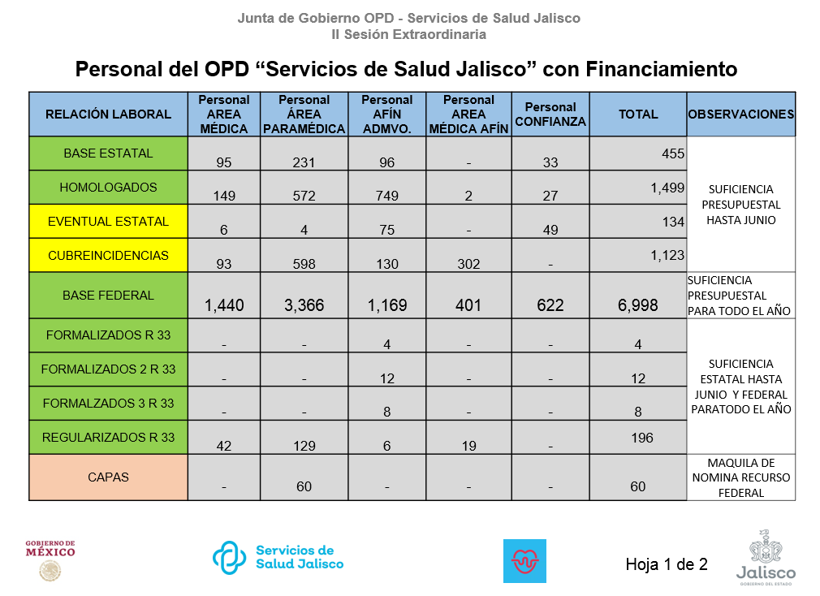
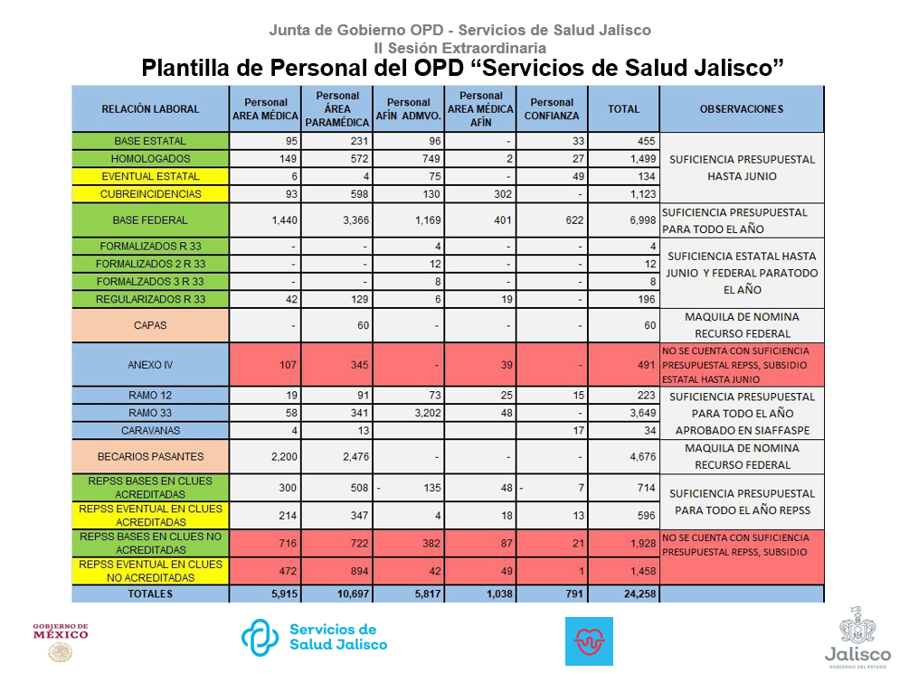
En uso de la voz, el ingeniero José de Jesús Flores Ángel: En relación con la plantilla, estamos presentando una de 24,258 trabajadores. Estos trabajadores están todos presupuestados en alguna de las diferentes ramas que están divididos de la siguiente forma, en la lámina que estamos viendo podemos ver diferentes colores. Los de color verde son personal que tiene una base, al principio vemos los que son de base estatal, después vemos los que son de bases federales y; en la parte de abajo están los que son bases del seguro popular. En color amarillo, está el personal que es eventual, primero tenemos personal eventual del estado y personal eventual del seguro popular. Estamos incluyendo en esta plantilla a becarios o pasantes y a personas de capas, de las cuales, como OPD, únicamente nos corresponde maquilar la nómina; la designación de las bases y la asignación de la plantilla la hacen directamente desde México en la institución que corresponde. De base estatal, se cuenta con un total de 455 empleados como se desglosa en la lámina. Como abogados estatales 1,499 personas, eventuales del estado 134 personas, cubre-incidencias 1,123 personas, y hago el señalamiento que este personal cubre-incidencias es el personal que precisamente hace la función de cubrir al resto de los compañeros en las eventualidades que pueden suceder durante el transcurso del año, como los son permisos, vacaciones e inasistencias de cualquier tipo. De personal federal contamos con un total de 6,998 personas autorizadas, de éstas 6,998, tenemos por parte de México una autorización por 6,997 más una persona que se acaba de transferir del estado de Baja California al Estado de Jalisco, por lo cual ya la estamos reflejando. En la parte de formalizados del estado, con apoyo del ramo 33, de la primera etapa se cuenta con 4 personas, de la segunda etapa con 12, de la tercera etapa con 8 y regularizados 196. De capas se cuenta con 60 personas, en anexo cuatro tenemos 491. Perdón, hasta lo que he mencionado antes de anexo cuatro, se cuenta para el estado con suficiencia presupuestal que nos alcanza a cubrir hasta el mes de junio, y en lo que ve a la federación tenemos suficiencia presupuestal para el total del año. Con respecto a anexo cuatro, tenemos 491 personas, de este personal hay que hacer el señalamiento de que a pesar de que son 491 personas, todavía seguimos en la parte de indecisión sobre que tenemos el señalamiento de que solo pueden trabajar o estar contratadas aquellas personas que van a trabajar en unidades acreditadas y no tenemos suficiencia presupuestal por parte del REPSS para quienes vayan a trabajar en unidades no acreditadas. Por el momento, para este personal podemos estar trabajando con un subsidio del estado hasta el mes de junio. Del ramo 12, contamos con 223 personas; del ramo 33, de cuenta con 3,649 personas y para el programa caravanas, se cuenta con 34 personas. De estos programas, en total se cuenta con el presupuesto para que trabajen durante todo el año, de acuerdo con las reglas de cada uno de los programas. Los becarios o pasantes son 4,676 personas, aquí únicamente hacemos la maquila de la nómina, por lo tanto, el recurso no nos corresponde. El personal del seguro popular también lo volvemos a dividir aquí, personal de base en unidades acreditadas son 714, eventuales en unidades acreditadas 596, bases en unidades no acreditadas 1,928 y eventuales en unidades no acreditadas 1,458. Nuevamente para los que se encuentran en unidades desacreditadas, tenemos suficiencia presupuestal para todo el año y para quienes trabajan en unidades no acreditadas no se cuenta con suficiencia presupuestal por parte del REPSS, tendríamos que estarlos subsidiando por parte del estado. Esta es la plantilla que podemos presentar en este momento.
En uso de la voz, la maestra Fátima Adriana Antillón Ocampo: Una pregunta, ¿este personal cubre-incidencia, que son 1,123, tienen diferentes perfiles para cubrir las vacaciones y las incidencias que se les van presentando?
En uso de la voz, el ingeniero José de Jesús Flores Ángel: Si, como lo pueden ver en la tabla, tengo 93 personas de áreas médicas, 598 del área paramédica, 130 de la rama afín administrativa, 302 del área médica afín y me da un total de 1,123. Y en cada una de las áreas se cubren perfiles diferentes.
El presidente de la Junta de Gobierno, doctor Fernando Petersen Aranguren: Bien, de no haber alguna otra pregunta o comentario, sometemos, en votación económica, los siguientes puntos de acuerdo. Uno, aprobar la plantilla del OPD “Servicios de Salud Jalisco” para el ejercicio fiscal 2019, que como vieron se encuentra sustentado en diversas fuentes de financiamiento y dan un total máximo de trabajadores de 24,258.
Segundo, instruir a la Directora General del OPD para gestionar la precisión de los convenios específicos con la federación, específicamente con Seguro Popular, en coordinación con la Secretaría de Salud, que permita la disposición de los recursos para el pago de la plantilla y operación de los servicios en las unidades que no están acreditadas.
Tercero, se instruye a la Directora General del organismo para que por conducto de la Dirección General de Administración, se realicen las gestiones necesarias ante la Secretaría de la Hacienda Pública del Estado de Jalisco, para que en tanto se logren los acuerdos con la federación, se otorguen anticipos de subsidio estatal autorizado al OPD para el ejercicio 2019, a fin de destinarlo al pago de los compromisos laborales adquiridos para el pago de las 3,877 plazas adscritas a las unidades no acreditadas, así como para operar las mismas.
Cuarto, se instruye a la Directora General del Organismo para que en caso de que la federación determine que no serán administrados los recursos para la operación de los Servicios de Salud en unidades no acreditadas lo haga del conocimiento inmediato de este Órgano de Gobierno a fin que se puedan tomar las medidas presupuestales necesarias.
Los que estén a favor, por favor sírvanse manifestarlo levantando su mano.
En votación económica, los miembros de la Junta de Gobierno aprueban por mayoría de cuatro votos la Plantilla de Personal, con la abstención de la representante de la Secretaría de Salud del Gobierno de la República.
En desahogo del punto 5, aprobación del proyecto de Reglamento de la Ley del OPD “Servicios de Salud Jalisco”, el presidente de la Junta de Gobierno, doctor Fernando Petersen Aranguren cedió el uso de la voz a la Directora General del Organismo Público Descentralizado “Servicios de Salud Jalisco”, maestra María del Consuelo Robles Sierra.
En uso de la voz, la maestra María del Consuelo Robles Sierra: Muchas gracias presidente, de igual manera solicitó su anuencia, para que la licenciada Blanca Soledad Valencia Barragán, Directora de Asuntos Jurídicos del OPD “Servicios de Salud Jalisco” haga uso de la voz para esta explicación.
En uso de la voz, la licenciada Blanca Soledad Valencia Barragán: Buenas tardes, de acuerdo con las nuevas necesidades del Organismo y a la separación entre Secretaría y OPD, se trabajó de manera armónica con todas la áreas de manera conjunta con la Coordinación General Estratégica de Desarrollo Social y con Secretaria de Salud Jalisco para que conforme a la nueva organización, estructura y necesidades del OPD, se desarrollara un nuevo reglamento interno para el funcionamiento de todas la áreas. Este reglamento ya lleva encuadrada toda la estructura del nuevo organigrama, así como sus funciones, mismo que se presenta como proyecto para su aprobación.
En uso de la voz, el licenciado Carlos Mercado Tinoco: ¿Este reglamento ya está revisado y validado por todas las áreas jurídicas del estado? Me imagino que es así.
En uso de la voz, la licenciada Blanca Soledad Valencia Barragán: Si, ya hicimos un cruce para no tener duplicidad de funciones para que en el área de nuestras competencias podamos cumplir con todas las funciones. Y por eso es por lo que lo presentamos a su consideración.
El presidente de la Junta de Gobierno, doctor Fernando Petersen Aranguren: Bien, a mí me gustaría entonces, una vez dicho lo anterior, pedirles el siguiente punto a acuerdo: primero, aprobar el proyecto de reglamento interno del Organismo Público Descentralizado, pero segundo sobre todo, pedir a la Directora General del Organismo Público Descentralizado que realice las gestiones necesarias para que sea remitido este proyecto a la Secretaria General de Gobierno para su final aprobación y publicación. Si están todos de acuerdo sírvanse manifestarlo.
En uso de la voz, la maestra Fátima Adriana Antillón Ocampo: Si es que incluye la estructura en la que no estamos de acuerdo, entonces también nos abstenemos.
El presidente de la Junta de Gobierno, doctor Fernando Petersen Aranguren: De acuerdo, se somete a votación.
En votación económica, los miembros de la Junta de Gobierno aprueban por mayoría de cuatro votos la Plantilla de Personal, con la abstención de la representante de la Secretaría de Salud del Gobierno de la República.
En desahogo del punto 6, aprobación del proyecto de Aprobación de la Programación y Presupuestación del OPD “Servicios de Salud Jalisco”, el presidente de la Junta de Gobierno, doctor Fernando Petersen Aranguren cedió el uso de la voz a la Directora General del Organismo Público Descentralizado “Servicios de Salud Jalisco”, maestra María del Consuelo Robles Sierra.
En uso de la voz, la maestra María del Consuelo Robles Sierra: Muchas gracias presidente. De igual manera solicito su anuencia para que nuestra directora de recursos financieros del OPD “Servicios de Salud Jalisco”, pueda darnos la explicación.
En uso de la voz, la maestra María Elena Jauregui Flores: Gracias, gracias buenos días. En estas primeras láminas hacemos una referencia muy sintetizada de cuál va a ser el actuar del OPD en el transcurso del 2019. En estas prioridades de gasto, estamos haciendo el resumen por temas similares. Tenemos cobertura y acceso efectivo. Uno de los primeros componentes es fortalecer la infraestructura, equipamiento, abastecimiento de medicamento en todos los establecimientos de atención médica del estado de Jalisco. Así como impulsar la estrategia de calidad y seguridad clínica, esto incluye tanto acreditación, reacreditación y certificación. En una siguiente lámina promoción, prevención y educación en salud, estrategias para disminuir la mortalidad materno-infantil y la prevención del embarazo en adolescentes, así como la prevención y vigilancia epidemiológica de los programas de dengue, influenza y tuberculosis. Tenemos también otros componentes y otras metas en lo tocante a programas de promoción, prevención, detección temprana de enfermedades crónico-degenerativas y los modelos de atención integral para población abierta. Creo que estos son programas y acciones prioritarios de este gobierno, en los que la Secretaría de Salud pone gran énfasis. También hay que impulsar una innovación y transparencia en las tecnologías de información para tener información sistematizada en temas de salud, esto es fundamental para la toma de decisiones. También, fortalecer el sistema de salud con acciones conjuntas con el Consejo Estatal en materia de salud. En estas láminas conforme a la normatividad y lineamientos que nos marcan las entidades federales, se alinean las actividades institucionales con los programas presupuestarios que nos señala el marco lógico y metodología que se establece a nivel local. Esto nos arroja que varias acciones, como las vemos aquí agrupadas, que se llama programa presupuestario de prestación de servicios a la comunidad se combina con la normatividad local y la normatividad federal. Y así esas acciones como planeación y administración en salud, promoción y mejoramiento, salud escolar y comunitaria, hábitos y estilo, comunicación educativa, proteger la salud, salud y nutrición de la población indígena, así como la planeación familiar. En la siguiente lámina, tenemos ahora un programa presupuestario que se llama “Rectoría del sistema de salud”, que en este caso se agrupan estas actividades como son, planeación y administración en salud, tratamiento y control de diabetes, tratamiento y control del cáncer cervicouterino, de cáncer de mama, proctología prostática, salud mental, disponibilidad de sangre segura y así como un programa de salud rural. Que aquí interviene el tema en específico de caravanas de la salud. Todo esto tomando en cuenta el objetivo principal y la misión del OPD, que son los servicios de salud, coordinados con los temas prioritarios con los temas de la Secretaría de Salud. Contamos aquí con otro programa presupuestario denominado también “Rectoría del Sistema de salud”, tomando en cuenta la planeación y administración en salud, asuntos jurídicos, sistema de evaluación en desempeño, participación municipal, sistema integral de información. Con estas acciones que nos dan un total de 115 actividades, vamos a mostrar en este 2019 nuestro actuar principal, que junto al presupuesto tenemos que darle la suficiencia presupuestal. Estamos esperando un resultado del 85% de cumplimiento de las actividades de todos los componentes, así como también incrementar en un 2% las pláticas de salud en el área escolar y comunitaria, así como un incremento de un 20% de las pláticas para fomentar un buen estilo de vida saludable. Las siguientes acciones o resultados que queremos lograr son fortalecer los programas de comunicación efectiva, así como lograr que los migrantes y sus familias vayan, permanezcan, regresen en condiciones de salud, que también es una población volátil y vulnerable para efectos de conservar sus condiciones de salud. Así como disminuir los índices de morbilidad y mortalidad en las localidades consideradas entre las de alta atención inmediata y prioritaria. Incrementar al menos 2% las actividades de fomento voluntario. Así como mantener el programa de calidad de laboratorio estatal y el reconocimiento en la práctica de tercer autorizado nacional. Contener la morbilidad, discapacidad y mortalidad por enfermedades de corazón y presión arterial, e incrementar las pláticas para el mejoramiento nutricional en un 10%. También incrementar pláticas para fomentar los buenos estilos de vida en las y los adolescentes, así como atender el 80% de los casos de infección respiratoria aguda en adultos y adultos mayores que reciben la atención adecuada en su hogar. Esto es, en resumen, todas las acciones que en este año 2019 tenemos que realizar con sus indicadores y sus metas que en cada ficha técnica encontramos el detalle de las metas.
En uso de la voz, la maestra Fátima Adriana Antillón Ocampo: Sería conveniente que en la siguiente reunión ordinaria nos presentaran los indicadores, porque así sentimos que la información es incompleta. También, su plan maestro de infraestructura, porque en alguna de las diapositivas ponen que van a reforzar la infraestructura, y tienen en el plan maestro de infraestructura seis obras que están suspendidas. Entonces nos gustaría saber que pasa allí y en las otras seis tienen que si están en el plan maestro de infraestructura, están en proceso, entonces ahí hay unas que tienen un porcentaje bajo, y nos gustaría saber de esa seis obras en qué proceso van, por favor.
En uso de la voz, la maestra María del Consuelo Robles Sierra: Si, con todo gusto, maestra. Éste esbozo que estamos haciendo es por la naturaleza de la reunión que es extraordinaria. Tomamos nota de su comentario, para en la siguiente sesión presentar los planes maestros, los indicadores y toda esta parte de la operación y función del OPD. Les solicitaría que pudiéramos mostrar el presupuesto por fuente de financiamiento del OPD “Servicios de Salud Jalisco”, como lo tenemos al día de hoy.
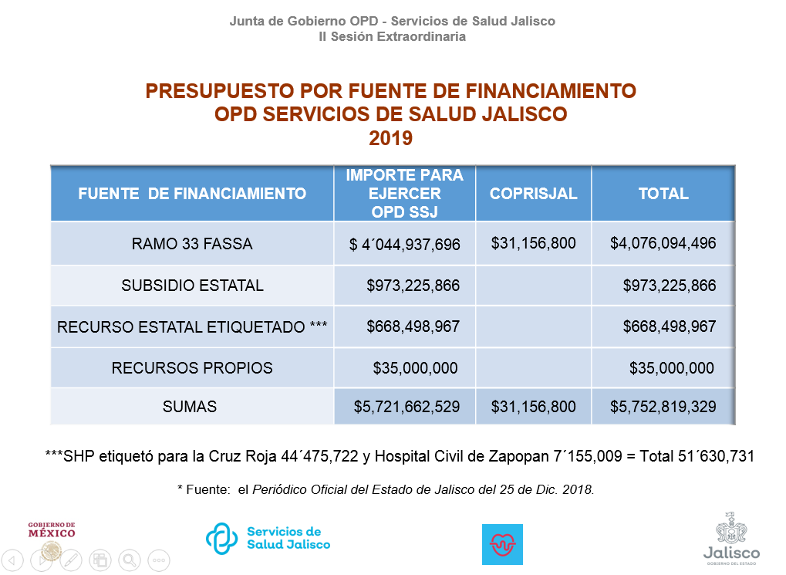
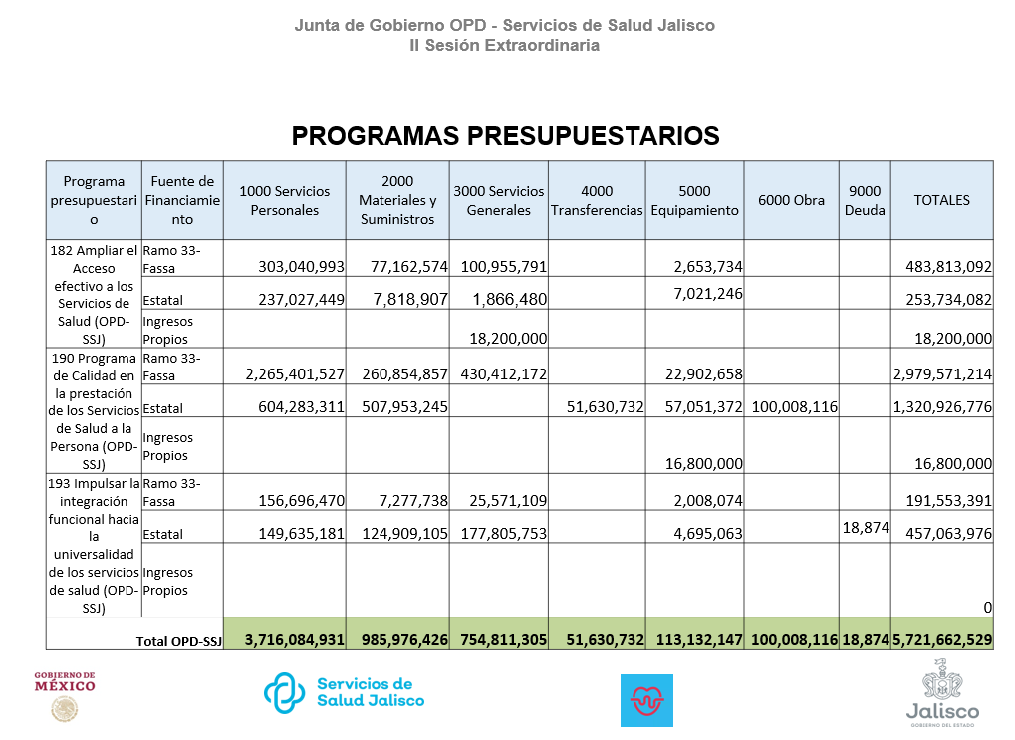
En uso de la voz, la maestra María Elena Jauregui Flores: Gracias, continuando con las diapositivas, el presupuesto es el que nos marca las prioridades del gobierno. En esta parte estamos mostrando el presupuesto de ingresos que se estima para este 2019, con las fuentes de financiamiento con que a la fecha contamos, con un oficio de autorización, no dejamos de lado las posibles fuentes de financiamiento que en el transcurso de los días se formalicen o se concreten. Tenemos en esta primera columna el total del ejercicio del presupuesto para ejercer por parte del OPD que nos da a la fecha un total de 5,721 millones 662,529. Y podemos ver de qué fuente de financiamiento es, siendo el principal el ramo 33 de Fortalecimiento de la Atención de los Servicios de Salud. Así también, en la segunda columna vemos los recursos que tenemos etiquetados por FASSA para el consejo de COPRISJAL, para hacer un total del ejercicio del presupuesto. Cabe hacer mención que en la fila de recurso estatal etiquetado desde la Secretaría de la Hacienda Pública del Estado de Jalisco se etiqueta para la Cruz Roja una aportación, así como también para el Hospital Civil de Zapopan. Respecto a esta cantidad, el OPD tendrá que celebrar convenios para la administración, comprobación y ejercicio de ese presupuesto. En la siguiente lámina, como veíamos en el tema de la programación, se estructura el presupuesto de una manera que podamos perfectamente vigilar y distribuir el recurso con base a los programamos presupuestarios que mencionamos, que en este caso son tres. Podemos concurrir con varias fuentes de financiamiento, dándonos entonces el mismo total. Pero podemos visualizar, también, que tenemos el capítulo mil, dos mil, tres mil, ya como se tiene programado para el ejercicio del presupuesto. En la siguiente diapositiva, se mencionan las posibles fuentes de financiamiento que pueden ser tanto Seguro Popular, fortalecimiento de la atención médica o denominado caravanas, así como también otro recurso que se puede acceder a través de COFEPRIS. Muchas gracias.
El presidente de la Junta de Gobierno, doctor Fernando Petersen Aranguren: Bien, ¿alguien tiene algún comentario? en la siguiente reunión ordinaria mostraremos tanto los indicadores del plan maestro como de infraestructura. Una vez realizada la explicación, someto a ustedes a consideración el punto de acuerdo de la aprobación de la programación de presupuestación del Organismo Público Descentralizado “Servicios de Salud Jalisco”, para el ejercicio 2019. Los que estén a favor sírvanse manifestando levantando la mano.
En votación económica, los miembros de la Junta de Gobierno aprueban por mayoría de cuatro votos la Plantilla de Personal, con la abstención de la representante de la Secretaría de Salud del Gobierno de la República.
El presidente de la Junta de Gobierno: Bien, aprobado por mayoría. Votado lo anterior y no habiendo más asuntos que tratar, agradecemos a todos su presencia y procedemos a la declaratoria de clausura de la Segunda Sesión Extraordinaria de la Junta de Gobierno del Organismo Público Descentralizado “Servicios de Salud Jalisco”, siendo las 13:01 del día 12 de abril del 2019.
Agradeciendo la presencia de las autoridades y de todas las personas que nos acompañan y dejando como tentativa fecha de Sesión Ordinaria para el día 08 de mayo del 2019. Les agradecemos a todos ustedes su presencia, muy buenas tardes.

En el auditorio de las Oficinas Centrales del Organismo Público Descentralizado “Servicios de Salud Jalisco. Guadalajara, Jalisco. A 12 de abril de 2019

Por la Secretaría de Salud del Estado de Jalisco  Dr. Fernando Petersen Aranguren  Presidente | Por el Organismo Público Descentralizado “Servicios de Salud Jalisco”  Mtra. María del Consuelo Robles Sierra  Secretaria Técnica
Por la Secretaría de la Hacienda Pública  Lcda. Gloria Judith Ley Angulo  Miembro | Por la Contraloría del Estado de Jalisco  C. Juana Carrión Ruiz  Miembro
Por la Secretaría de Salud del Gobierno de la República  Mtra. Fátima Adriana Antillón Ocampo  Miembro | Por el Comité Ejecutivo Nacional del Sindicato Nacional de Trabajadores de la Secretaría de Salud Federal  Lic. Carlos A. Haro Reyes  Miembro
Por la Secretaría General de Gobierno del Estado de Jalisco

Lic. Carlos Mercado Tinoco
Miembro
Hago constar que el presente documento concuerda, de manera sustancial, con lo discutido y aprobado durante la II Sesión Extraordinaria de la Junta de Gobierno del Organismo Público Descentralizado “Servicios de Salud Jalisco”.
Lic. Fernando Rivera Rodríguez
Secretario de Actas y Acuerdos de la Junta de Gobierno
del Organismo Público Descentralizado “Servicios de Salud Jalisco”

